Допущен к защите:  Старший преподаватель _____________  (подпись)  «_____»____________2017 год |  | Дипломный проект защищен:  С оценкой:_________________  «_____»____________2017 года  Зав. учебной частью___________________  (подпись)

ДИПЛОМНИЙ ПРОЕКТ
КА «Шаг» 9ПЗ42. СТ. 09/2017. /
Тема: | Разработка ERP-системы для учебного заведения
 | (на русском языке)
Тема: | ERP-system for educational institution developing
 | (на английском языке)

Слушатель |  |  |  |  | Брустинов Павел Александрович
 | (подпись) |  | (дата) |  | (Ф.И.О на русском языке)
 |  |  |  |  | Brustinov Pavlo
 |  |  |  |  | (Ф.И.О на английском языке)
Руководитель
 | (подпись) |  | (дата) |  | (Ф.И.О)
 |  |  |  |  | (рекомендуемая оценка)
Экзаменационная комиссия по защите дипломных проектов:
(подпись) |  | (дата) |  | (Ф.И.О)
(подпись) |  | (дата) |  | (Ф.И.О)
(подпись) |  | (дата) |  | (Ф.И.О)
(подпись) |  | (дата) |  | (Ф.И.О)
(подпись) |  | (дата) |  | (Ф.И.О)

Киев 2017

Задание и календарный план
по выполнению дипломной работы
студентом группы
Брустиновым Павлом Александровичем
^{(Фамилия, Имя, Отчество)}

Тема работы: | Разработка ERP-системы для учебного заведения

Утверждена приказом директора филиала от _____________ № ____
Срок сдачи студентом законченной работы:_______________________
Объем дипломной работы: 50-80 машинописных страниц.
Перечень прилагаемого материала______________________________
____________________________________________________________

Организации, на базе которых выполняется дипломная работа:
а)

Календарный план выполнения дипломной работы
Наименование этапа работ | Срок выполнения |  | Оценка выполненного этапа работы | Роспись руководителя
Наименование этапа работ | по плану | фактически | Оценка выполненного этапа работы | Роспись руководителя
Написание введения
Написание главы Обзор существующих ERP решений для университетов
Написание главы Суть проекта
Оформление дипломной работы
Защита дипломной работы

УТВЕРЖДАЮ
"___" ____________ 2017 г.
Ст. преподаватель__________ Задание принял к исполнению:

Руководитель_______________ ______________________
^{(Подпись студента)}

Содержание

ЗАДАНИЕ И КАЛЕНДАРНЫЙ ПЛАН 2
1 Перечень условных обозначений 5
2 Вступление 6
3 Обзор существующих ERP решений для университетов 7
4 Суть проекта 8
БД Oracle 10
ASP.NET Web-приложение 13
4.1.1 Система доступа к БД 13
4.1.2 Репозиторий 13
4.1.3 Пакет для внедрения зависимостей Ninject 13
4.1.4 Система аутентификации преподавателя 13
4.1.5 Планирование расписания 14
5 Перечни ссылок 14
6 Лист замечаний 14

Перечень условных обозначений
БД – база данных;
ERP - Enterprise Resource Planning, планирование ресурсов предприятия;

Введение
Мировой опыт в управлении предприятиями и организациями показывает, что наиболее эффективный путь автоматизации лежит через создание единой информационной системы. При этом ведущим подходом для интеграции информационных потоков на является концепция планирования ресурсов - Enterprise Resource Planning. А система, реализующая эту концепцию, называется ERP – система.
Учебные заведения начали жить в очень конкурентной среде, в которой им приходится конкурировать по уровню сервиса с европейскими ВУЗами. Одним из показателей качества является ERP-система, позволяющая сделать прозрачными информационные потоки для всех участников учебного процесса. В мире где университеты конкурируют за студента наличие развитой ERP-системы становится существенным преимуществом.
На рынке присутствует большое количество ERP-систем, подходящих в том числе и для ВУЗов. Есть большое количество поставщиков, поставляющих и внедряющих такие решения. Кроме того, многие ВУЗы решают свои управленческие задачи самостоятельно, автоматизируя свои бизнес-процессы собственными силами. Такие системы в целом должны обеспечить функции управления, учета и планирования ресурсов.
В основе учетных ERP систем находится хранилище данных, содержащее всю информацию о бизнес-процессах на предприятии. Система должна обеспечивать доступ к информации всех сотрудников, а также студентов. В результате чего повышается эффективность учебного процесса, прозрачность информационных потоков, снижаются издержки.
В процессе внедрения ERP-системы существенно повышается качество бизнес-процессов на предприятии, производится оптимизация и реинжиниринг бизнес-процессов, появляется доступ к актуальной информации, повышается качество академических процессов, появляется контроль над финансовыми потоками и бизнес-процессами.
Использование современных ИТ-технологий (Web сервисы, мобильные приложения) является дополнительным конкурентным преимуществом для всех клиентов университета.

Обзор существующих ERP решений для университетов
Существует несколько основных западных поставщиков ERP-систем на мировом рынке для учебных заведений:
- Oracle
- SCT;
- PeopleSoft (Web-сервисы и Web-порталы);
- SAP (Ориентировка на студента);
- Jenzabar;
- Datatel;
Эти системы охватывают большинство функций ERP-системы. Однако для наших университетов эти системы обладают слишком высокой стоимостью владения. Необходимо сначала приобрести достаточно дорогую лицензию, а потом еще потратить в сотни раз большую сумму на адаптацию этой системы под конкретные бизнес-процессы, конкретного ВУЗа.
В качестве альтернативы можно было бы адаптировать бизнес-процессы ВУЗа под ERP-систему. Однако стоит отметить что отечественные предприятия, а особенно ВУЗы, не имеют политической воли для перестройки своих бизнес-процессов по западным стандартам. В результате либо купленная система не внедряется, либо необходимо потратить огромную суммы денег на ее внедрение. Эти системы имеют закрытую архитектуру базы данных и специфический пул технологий для их настройки.
Есть так же украинские, российские и белорусские решения, не распространенные за пределами бывшего советского союза:
- Галактика Управление Вузом;
- Naumen University;
- 1С:Университет;
- GS- Ведомости.
Эти системы менее затратные и легче поддаются адаптации. Но, как и все готовые решения, они имеют закрытую архитектуру, специфический пул технологий для работы с ними, что ставит в зависимость ВУЗ от поставщика и предприятия, которое будет эту систему сопровождать.
Следует отметить что львиная доля стоимости владения системы составляется поддержкой и сопровождением. Когда необходимо составить новый отчет или автоматизировать дополнительный участок, необходимо обращаться к фирме, осуществляющей поддержку решения.

Суть проекта
Разработать бесплатную систему с открытым кодом, которую технические университеты могли бы внедрять и сопровождать своими силами, добавляя в нее функционал по мере необходимости. При необходимости меняя платформу, БД и т.д.
Сама по себе работа по развитию и сопровождению этой системы в ВУЗах могла бы быть частью учебного процесса, обеспечиваю постоянное развитие и повышение качества системы.
Предлагается разработать прототип ERP-системы, которая бы обладала следующими качествами:
- Открытой структурой БД, с использованием общеизвестной СУБД;
- Модульной структурой, чтобы была возможность подстройки под существующую ИТ инфраструктуру ВУЗа;
- Использованием мэйнстримовских технологий программирования;
- Открытым исходным кодом;
- Простой архитектурой.
ВУЗы, особенно технические, готовят программистов, которые в рамках своего обучения могли бы улучшать и развивать ERP-систему, если в ней будут использоваться общие языки программирования такие как T-SQL, С#, Java и т.д. Все готовые ERP-системы использую свои собственные языки.
Открытая архитектура базы данных позволяет:
- Быстро строить произвольные выборки и отчеты при помощи одного лишь знания T-SQL;
- Стыковать ERP-систему с другими системами;
- Легко расширять и дорабатывать систему.
Модульная структура должна позволить легко перейти с одно БД на другую, использовать несколько разных БД в одной системе, если так необходимо для внедрения.
Простая архитектура позволит привлечь к доработке студентов 3-х курсов и выше, программистских специальностей.
В системе предполагается несколько WEB-приложений. ASP.NET приложение для обеспечения большинства функций Back Office. Поскольку разработка WEB-приложения. ASP.NET наименее затратная по времени, а сама технология обладает большой гибкостью. В этом приложении целесообразно разработать большинство функций офиса университета, которыми будут пользоваться из браузера ПК.
Для студентов и для некоторых задач преподавателей, предполагается разработать веб сервис на Java, для которого можно будет разработать приложения для смартфонов. Чтобы оперативно показывать преподавателю и студентам изменения в расписании, сделать систему уведомлений.
В системе сделаны отдельные блоки, для того чтобы потом их можно было состыковать с разработками других программистов.
На нынешний момент сделана система аутентификации и система планирования расписания, а также база данных.

БД Oracle
На нынешний момент выпущена бесплатная версия СУБД Oracle которая хорошо подходит для решаемых задач, обеспечивая:
- Масштабируемость решения;
- Легкость установки;
- Легкость обновление;
- Может быть установлена на компьютер с любым количество процессоров (одна БД на один компьютер);
- Ограничения размера БД 4 ГБ позволяют использовать ее для этой задачи.
- Для установки решения реализован скрипт, создающий базу данных.
В базе данных реализован набор таблиц для преподавателей, студентов и расписания, учета домашних заданий, часто задаваемых вопросов, и иерархического набора задач, поставленных преподавателем студентам.

В работающем блоке задействованы таблицы:
- User;
- Teacher;
- Group;
- Discipline;
- Schedule.

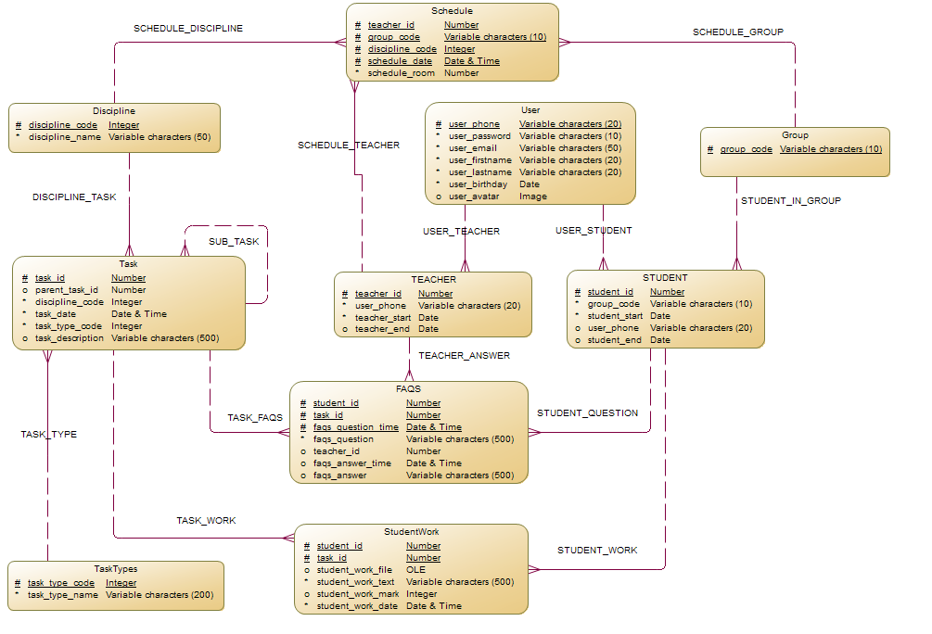
Рис 1. Диаграмма БД

ASP.NET Web-приложение

Система доступа к БД
Сгенерирована EF6 модель доступа к БД Oracle. Для чего были применены пакеты Oracle.ManagedDataAccess.EntityFramework.

Репозиторий
Для унификации операций с БД создан репозиторий, позволяющий проводить CRUD операции с данными.

Пакет для внедрения зависимостей Ninject
Все связи с системой хранения сделаны через систему внедрения зависимостей, для того чтобы можно было легко поменять одну СУБД на другую.

Система аутентификации преподавателя
В отличие от стандартной позволяет стыковать с любой СУБД, а не только с MS SQL Server. Система аутентификации позволяет зарегистрироваться преподавателю. Указать свой телефон, Email, Имя, Фамилию и фотографию.
Готов процесс подтверждения Email, обеспечивающий актуальность электронной почты преподавателя. На почту приходит письмо, из которого можно перейти по ссылке и подтвердить адрес электронной почты.
Процесс входа в систему преподавателя. Вносится телефон и пароль.
Реализовано хранения паролей в БД в зашифрованном виде.
Реализована валидация данных на клиенте с использование пакета FluentValidation.Mvc5

Планирование расписания
Реализован процесс вывода списка запланированных мероприятий, операции по добавлению, удалению и редактированию мероприятий (CRUD).

Документация программного кода

TeacherRegistrationController
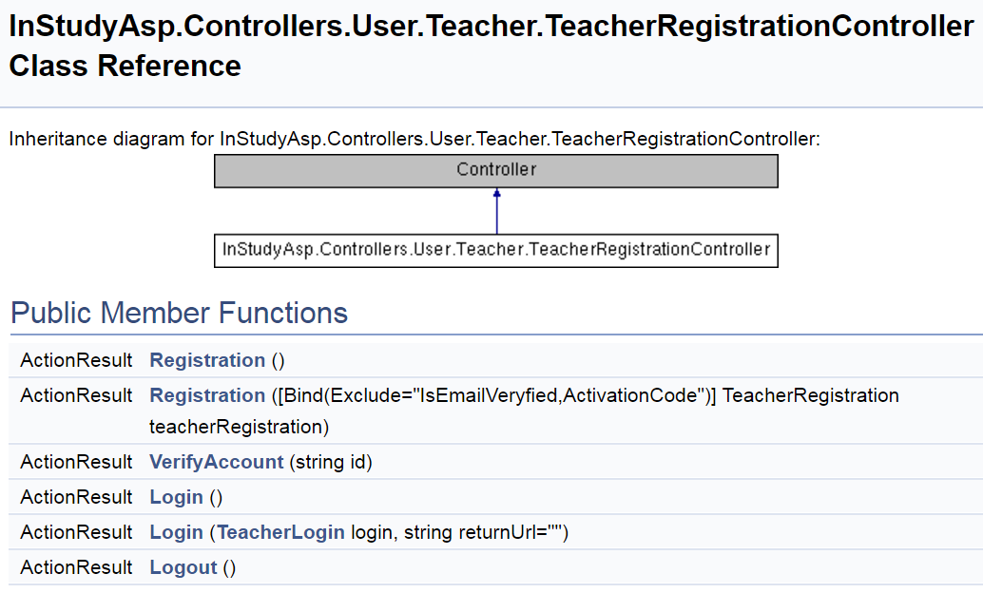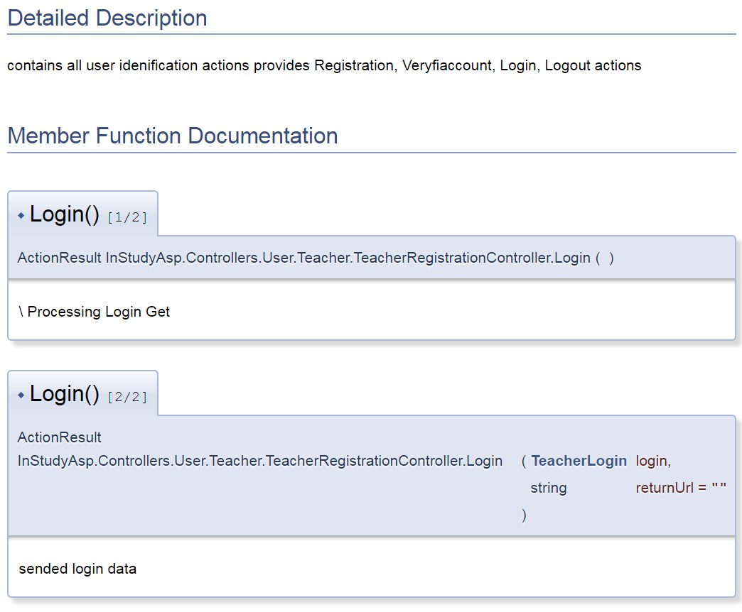
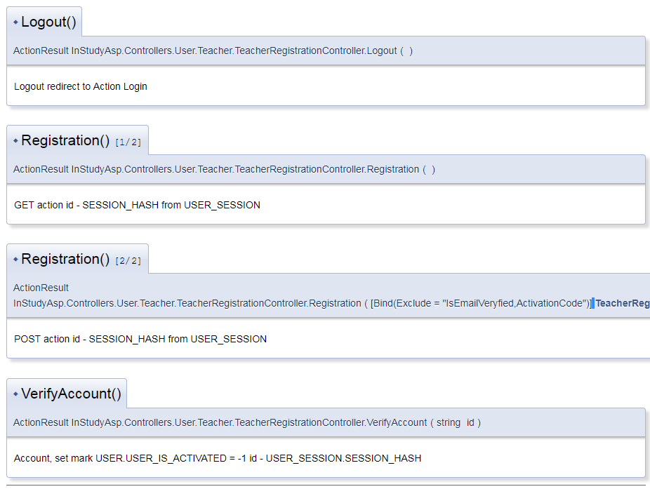

ScheduleController
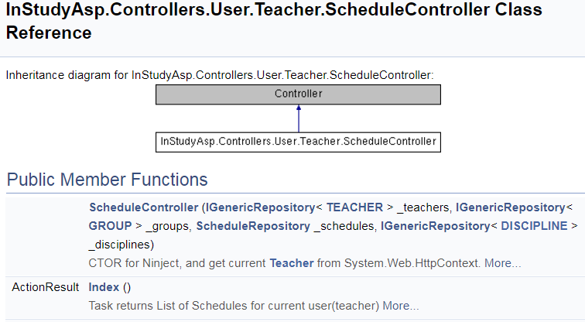

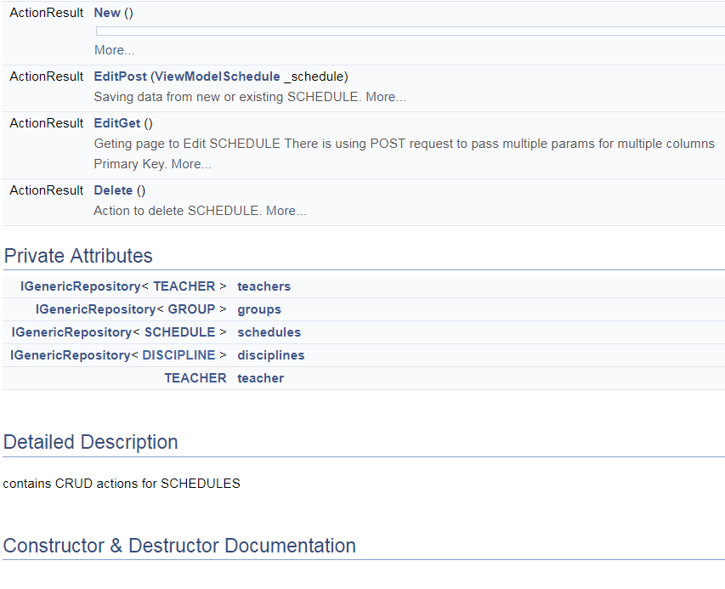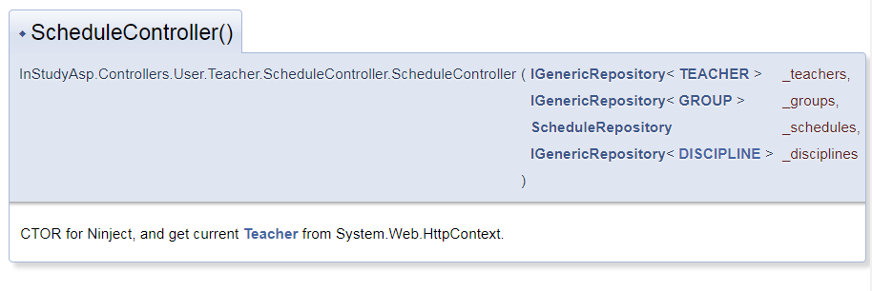
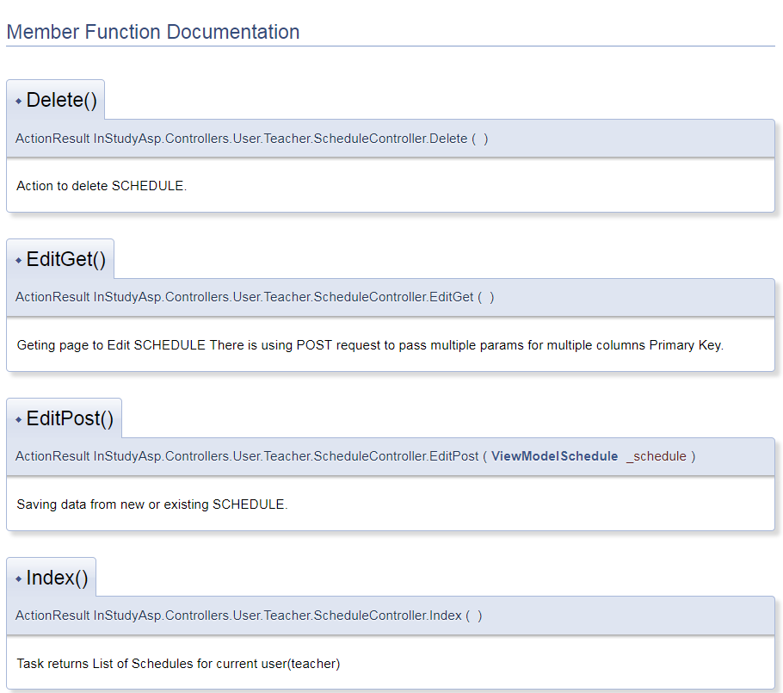
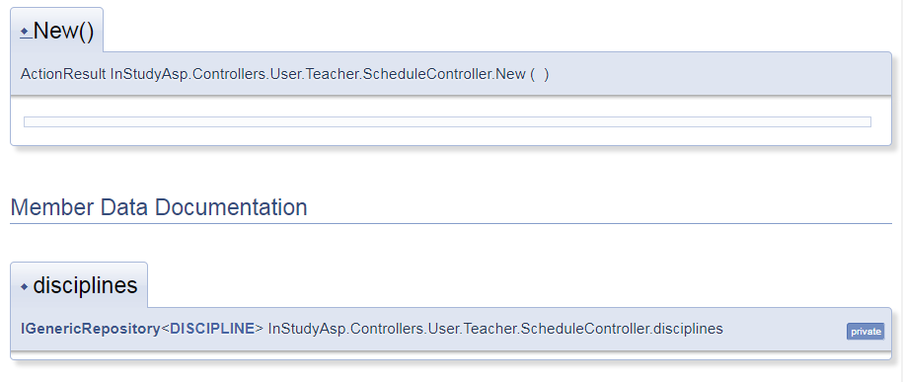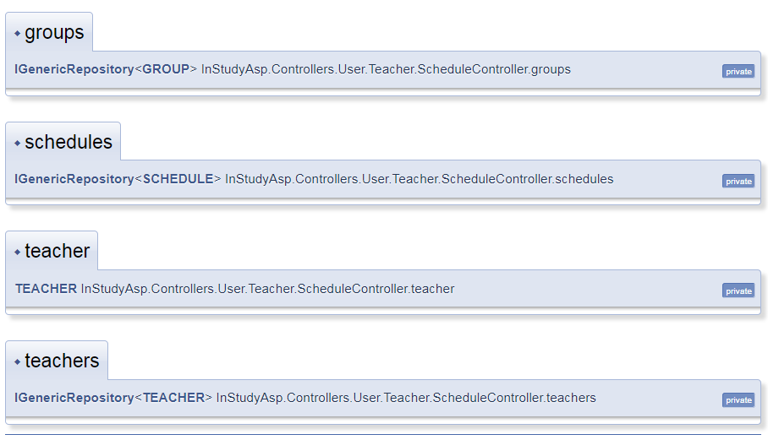

TeacherLogin
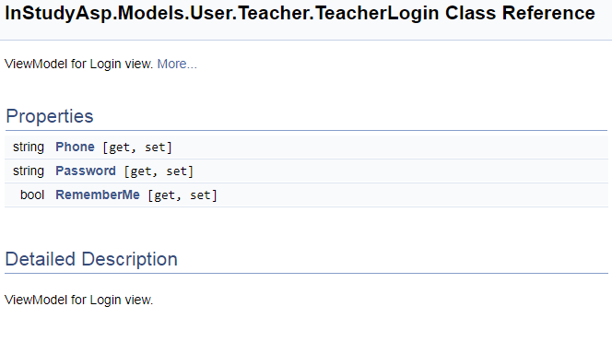
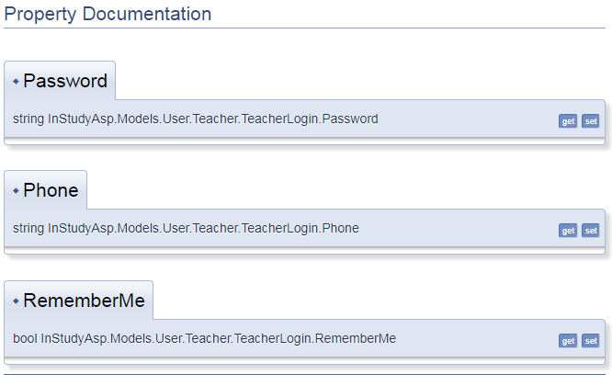

TeacherRegistration
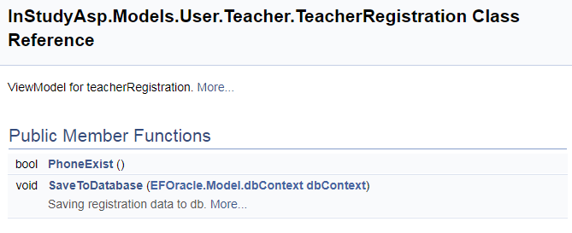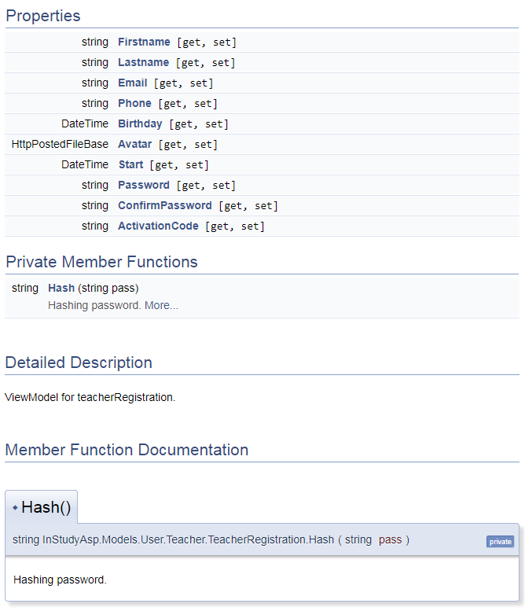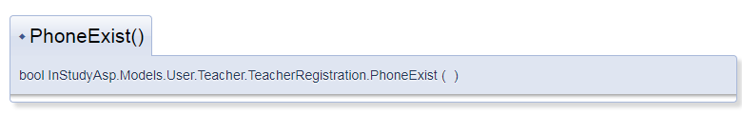
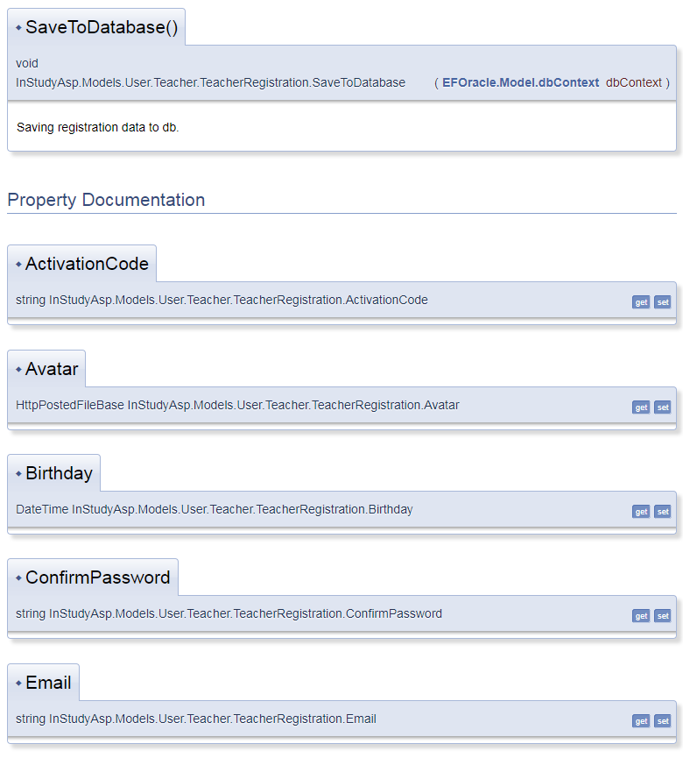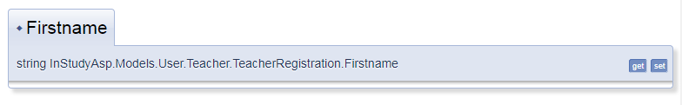
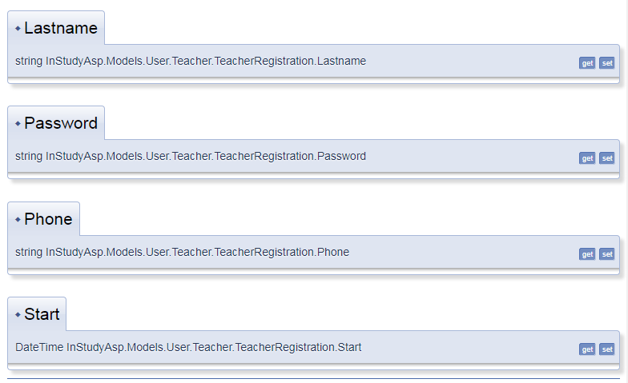

TeacherLoginValidator
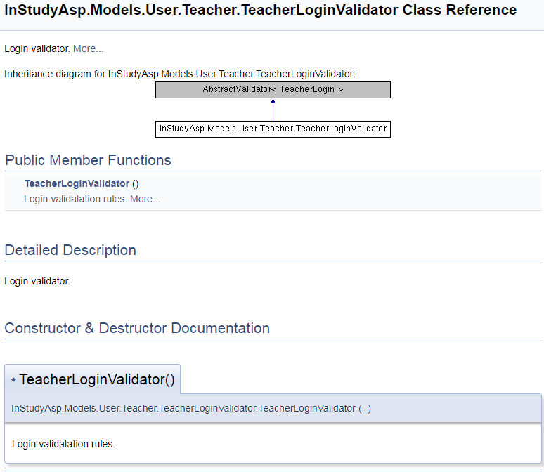

VerificationMailSender
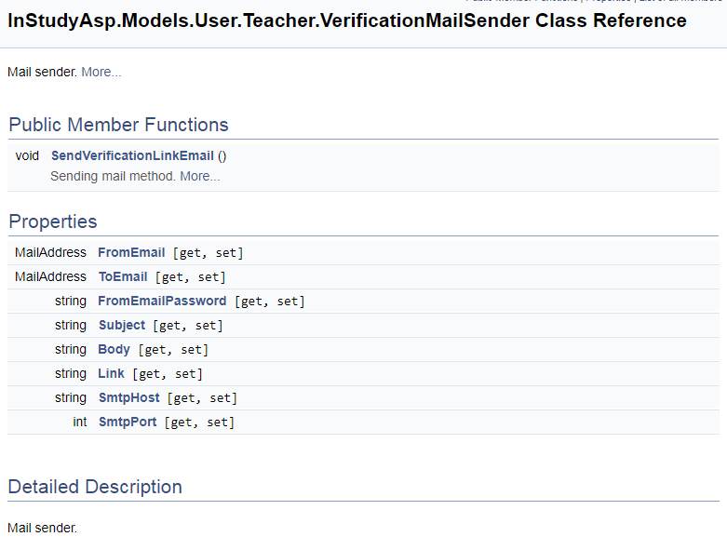
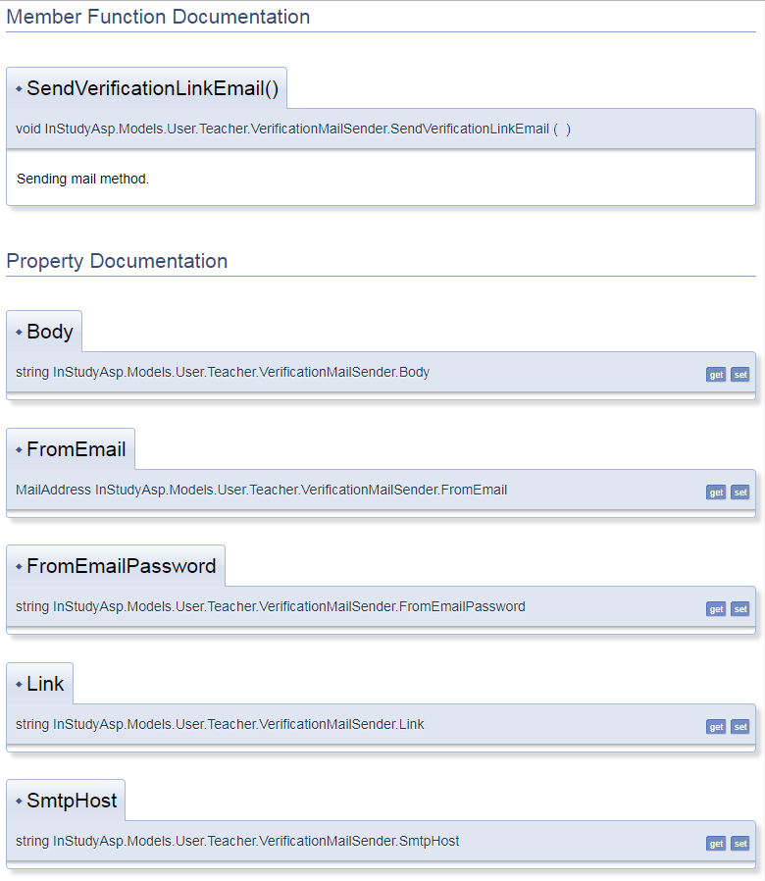
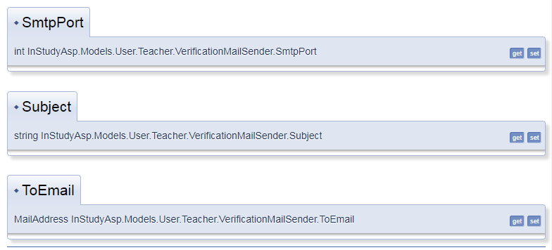

ViewModelSchedule
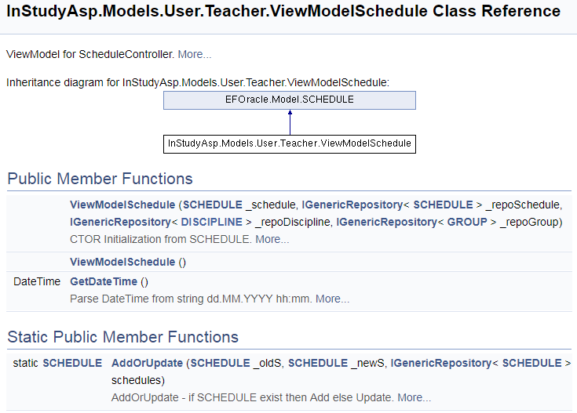
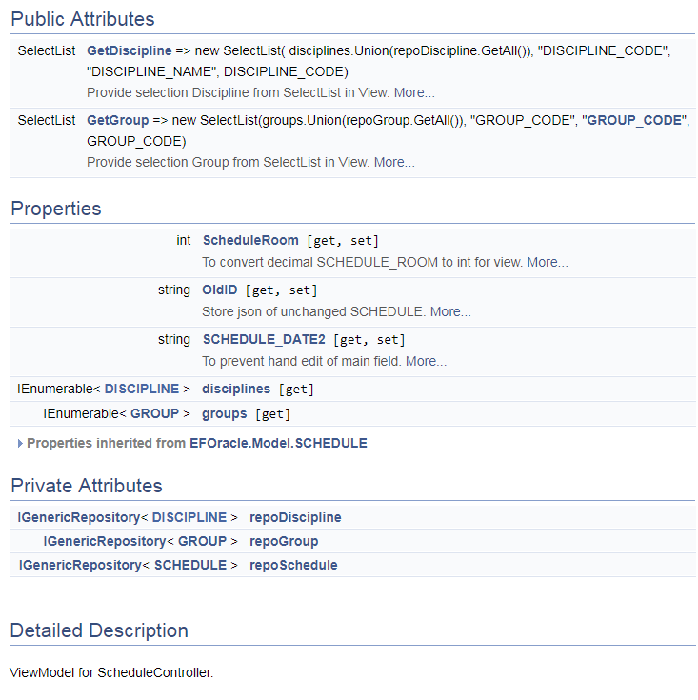
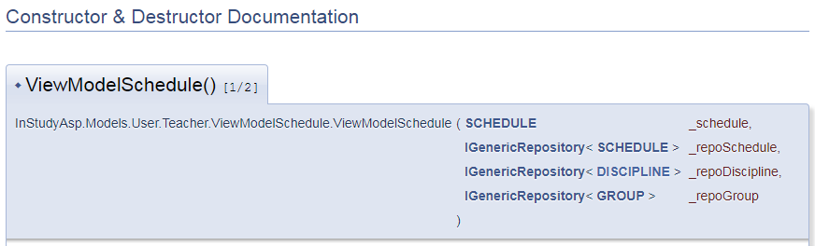
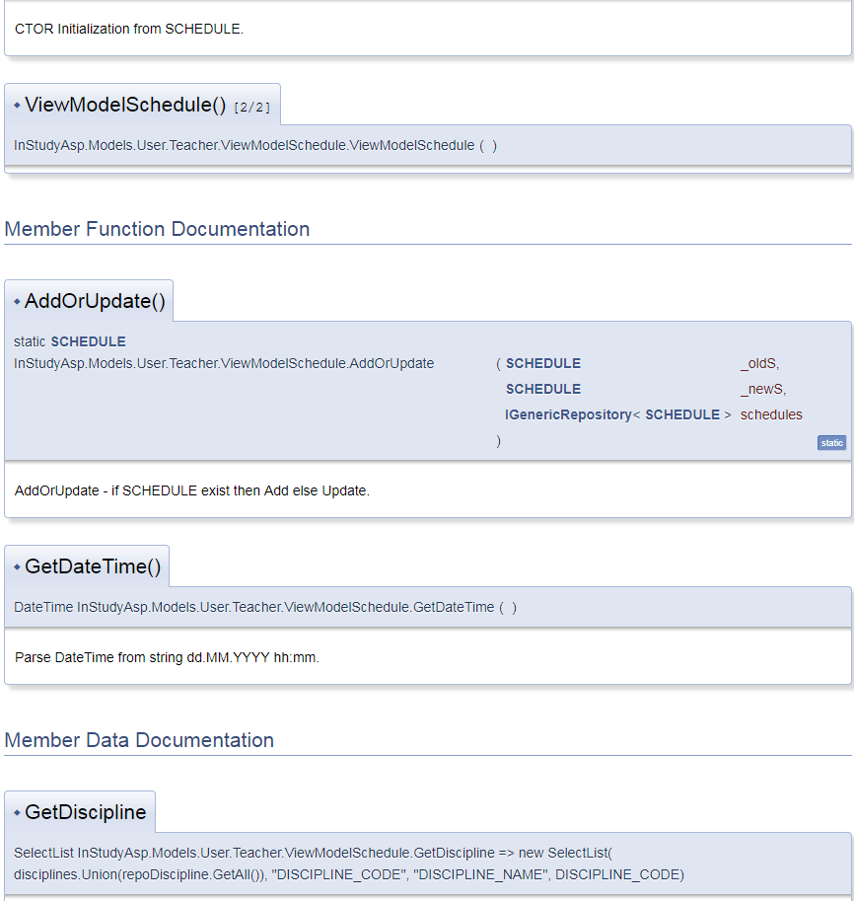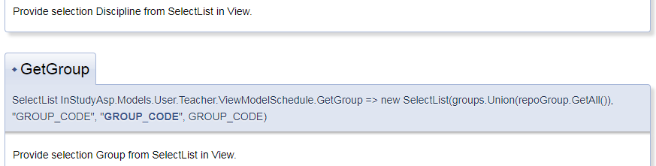
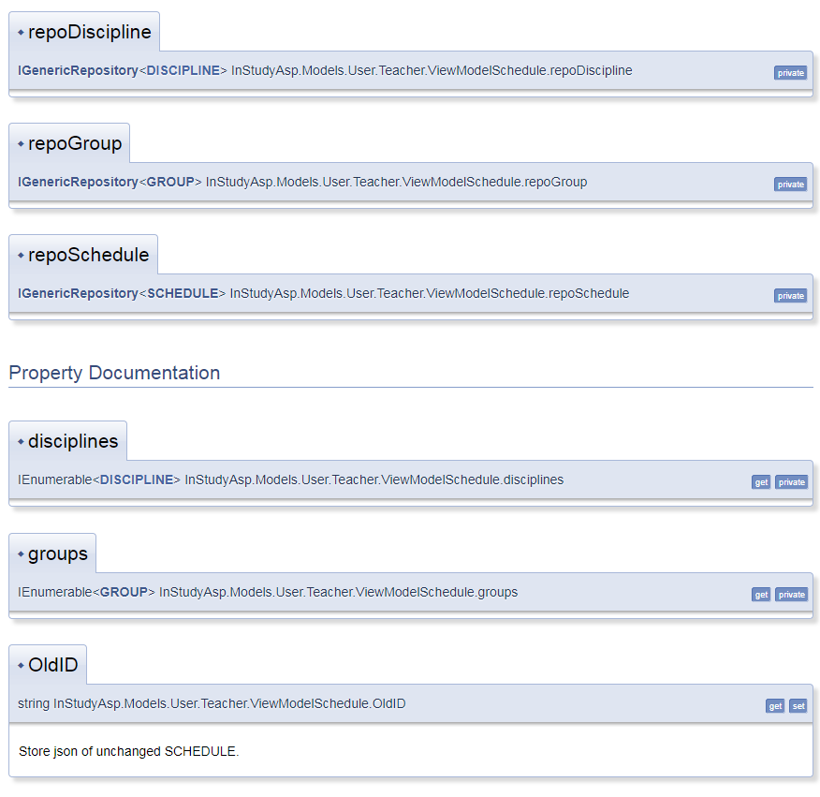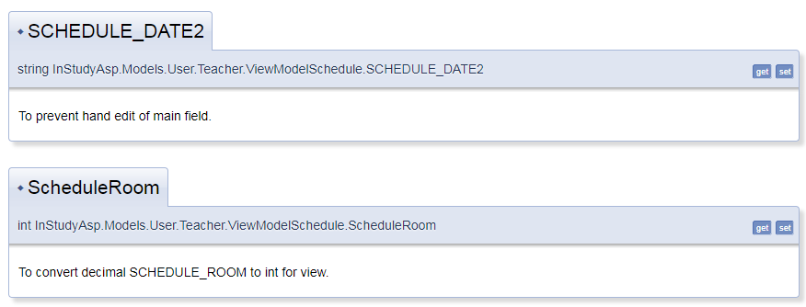

Перечни ссылок
Репозиторий с решением:
https://github.com/Paul-Brustinov/InStudyAsp

Лист замечаний
Ф.И.О. | Суть замечаний, оценка и подпись

